   •○
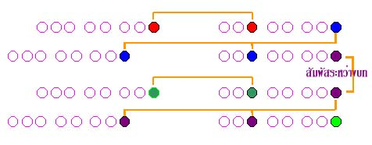

    
    →⬆→➔▪


        

เอกลักษณ์ธานีศรีสุราษฎร์
เมืองพระธาตุธานีศรีสง่า
ประเพณีวัฒนธรรมอันงามตา
เช่นภาษาขนมนิยมกิน
ขนมไทยถิ่นใต้มากมายนัก
ชนประจักษ์แจ่มแจ้งแห่งศาสตร์ศิลป์
รสอร่อยคนรู้ทั่วธานินทร์
รูปรสกลิ่นกล่อมให้ใคร่ลิ้มลอง

ขนมต้มใบพ้อห่อสวยยิ่ง
อร่อยจริงรสดีไม่มีสอง
ทั้งหอมหวานมันเค็มด้วยช่ำชอง
เชิญจับจองแล้วชิมลิ้มรสกัน
วิธีทำง่ายง่ายไม่หลายเรื่อง
ไม่สิ้นเปลืองเวลามาจัดสรรค์
นำข้าวเหนียวน้ำกะทิมารวมกัน
รสหวานมันใส่น้ำตาลประสานเกลือ
ตั้งบนเตาผัดไปอย่าให้สุก
ถั่วต้มคลุกเคล้าหน่อยอร่อยเหลือ
ผัดอีกนิดด้วยไฟอ่อนเรื่อเรื่อ
กระทั่งเมื่อได้ตามความพอใจ
จีบใบพ้อห่อสามเหลี่ยมเตรียมรูปร่าง
ข้าวเหนียววางพันพ้อห่อพับได้
นำต้มดิบใส่รังถึงนึ่งทันใด
สุกแล้วไซร้กลายเป็น”ต้ม”ขนมนาม

***************

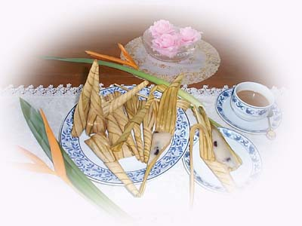

                     

              
               

 ○○▪○⬆
 ○○▪⬆▪◻▪⬆
 ↑➔▪○⬆
 →▪⬆
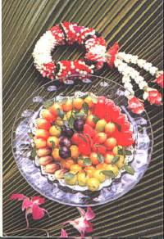

- บทหนึ่งมี ๔ วรรค
- ๑ วรรคมี ๗–๑๐ คำ (นิยม ๘-๙ คำ)
- คำสุดท้ายวรรคที่ ๑ สัมผัสกับคำที่ ๓ หรือ ๕ ของวรรคที่ ๒
- คำสุดท้ายของวรรคที่ ๒ สัมผัสกับคำสุดท้ายของวรรคที่ ๓
- คำสุดท้ายของวรรคที่ ๓ สัมผัสกับคำที่ ๓ หรือ ๕ ของวรรคที่ ๔
- คำสุดท้ายของวรรคที่ ๔ สัมผัสกับคำสุดท้ายของวรรคที่ ๒ ของบทต่อไป เรียกว่า “สัมผัสระหว่างบท”

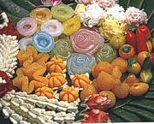

     ▪○↑

 สัมผัสใน คือการสัมผัสคล้องจองของคำที่อยู่ในวรรคเดียวกัน จะมีหรือไม่มีก็ได้ เพราะไม่มีข้อบังคับไว้ แต่นิยมแต่งให้มีสัมผัสในเพราะจะช่วยให้กลอนไพเราะมากยิ่งขึ้น
 สัมผัสนอก เป็นสัมผัสที่บังคับตามฉันทลักษณ์ของคำประพันธ์ และจะต้องมีตามที่กำหนดไว้

